附件2
乘车路线
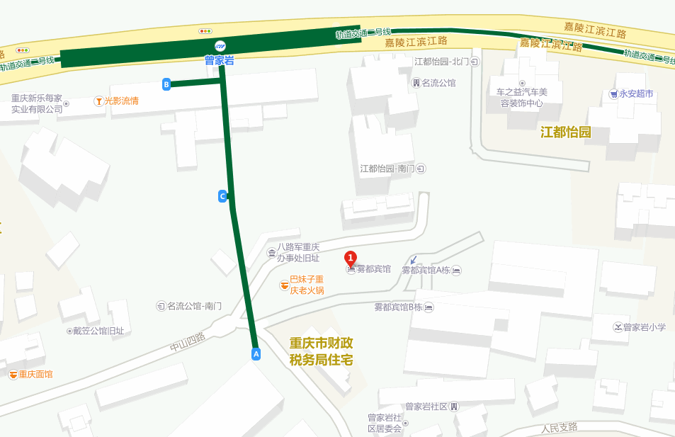
雾都宾馆

一、重庆江北机场
（一）乘坐轻轨3号线到牛角沱站换乘2号线到曾家岩站（C出口）下车，步行320米到达雾都宾馆。（所需时间：1小时16分钟）
（二）步行30米到江北机场站，乘坐机场专线01路到上清寺站下车步行800米到达雾都宾馆。（所需时间：1小时20分钟）
（三）从江北机场乘出租车到雾都宾馆途经机场路、渝鲁大道，全程23.9公里。（所需时间：43分钟，车费47元左右）
二、重庆火车北站(高铁站)北广场
（一）龙头寺站上车乘坐轨道交通3号线到牛角沱站换乘轨道交通2号线到曾家岩站（C出口）下车，步行320米到达雾都宾馆。（所需时间：50分钟）
（二）重庆北站北广场站乘坐665路公交车，到轨道龙头寺站下车乘坐轨道交通3号线，到牛角沱站换乘轨道交通2号线到曾家岩站（C出口）下车，步行320米到达雾都宾馆。（所需时间：56分钟）
（三）乘出租车到达雾都宾馆全程13.1公里。（所需时间用：30分钟，车费28元左右）
三、重庆市北站南广场
（一）重庆北站南广场乘坐轨道交通3号线 到牛角沱站换乘 轨道交通2号线到到曾家岩站（C出口）下车，步行320米到达雾都宾馆。（所需时间：37分钟）
（二）重庆北站南广场站乘坐421路公交车到大礼堂站下车，步行570米到达雾都宾馆。（所需时间：59分钟）
（三）重庆北站南广场站乘坐138路公交车到牛角沱鑫隆达站 下车，步行1公里到达雾都宾馆。（所需时间：1小时8分钟）
（四）乘出租车到达雾都宾馆全程8公里。（所需时间：29分钟，车费18元）

